Муниципальная казённая общеобразовательная организация «Михайловская основная школа» Антроповского муниципального района Костромской области

Методическая разработка

**«Формирование познавательных универсальных учебных действий на уроках истории в 5 классе»**

Выполнила: Смирнова Ирина Николаевна

учитель истории и обществознания

2021г

**Аннотация**

В данной методической разработке рассматриваются теоретические и практические вопросы формирования познавательных универсальных учебных действий (УУД) учащихся 5 класса по истории Древнего мира.

Работа имеет классическую  структуру: введение, основная часть и заключение. В основной части рассматриваются сущностные характеристики, этапы формирования и условия реализации познавательных УУД.  Так же представлены технологии, формы работы и методы активного обучения на   уроках истории по реализации познавательных  УУД.  Разработка может быть интересной для учителей истории.

Оглавление

Введение ----------------------- 3-4 стр

Основная часть ------------ 4- 12стр

1.Познавательные УУД – 4-6 стр

2. **Реализация  познавательных УУД на разных этапах урока:** 6 -8стр

3. **Приемы формирования познавательных УУД** --------8 -11стр

4. Контрольно-оценочный блок ---------------12стр

Заключение ---------------------------------------- 12стр

Список литературы: ----------------------------12-13стр

Приложение - 14-19 стр.

**Введение**

**Актуальность** данной работы состоит в том, что в последние годы перемены, происходящие в современном обществе, требуют ускоренного совершенствования образовательного пространства. В связи с этим приоритетным направлением становится обеспечение развивающего потенциала новых образовательных стандартов. Системно-деятельный подход, лежащий в основе разработки стандартов нового поколения, позволяет выделить основные результаты обучения и воспитания и создать навигацию проектирования универсальных учебных действий, которыми должны владеть учащиеся.

**Цель** данной работы является - описать способы реализации процесса формирования познавательных универсальных учебных действий на примере уроков истории в 5 классе в системе обучения на основе ФГОС ООО **Задачи:**

1. Описать новый образовательный результат, сформированный у обучающихся в процессе внедрения в ОП средств и методов преподавания истории, позволяющих формировать познавательные универсальные учебные действия.

2. Охарактеризовать контрольно-диагностические средства, позволяющие определить эффективность педагогической деятельности, направленной на достижение поставленной цели.

**Ожидаемые результаты**

Применение современных средств и методов на уроках позволит:

- развить познавательные универсальные учебные действия;

- заинтересовать обучающихся в необходимости саморазвития;

- сформировать способность применять понятийный аппарат исторического знания и приемы исторического анализа для раскрытия      сущности и значения событий и явлений прошлого и современности

- повысить их мотивацию к уроку ;

- увеличить информационную емкость урока, глубину подачи материала без усиления нервно-психической нагрузки на детей за счет роста индивидуально-мотивационной деятельности,

- активизировать мыслительную деятельность обучающихся

**Обучающиеся** станут более самостоятельными, уверенными в приобретении общеучебных умений, навыков, а также опыта разнообразной деятельности, опыта познания и самопознания, растет интерес не только к предмету, но и к учению в целом.

- **отношения** в рамках «учитель – ученик» станут более гармоничными, психологическая среда – комфортной, преобладает эффективное (конструктивное) общение.

**Основная часть**

**1.Познавательные УУД**

Принципиальным отличием школьных стандартов нового поколения является их ориентация на достижение не только предметных образовательных результатов, но, прежде всего, на формирование личности учащихся, овладение ими универсальными способами учебной деятельности, обеспечивающими успешность в познавательной деятельности на всех этапах дальнейшего образования.

Познавательные универсальные учебные действия – один из четырех блоков, входящих  в состав основных видов универсальных учебных действий, соответствующих ключевым целям общего образования и составляющих функциональную грамотность учащихся.

*Познавательные*универсальные действия включают: общеучебные, логические, а также постановку и решение проблемы.

Общеучебные универсальные действия:

* самостоятельное выделение и формулирование познавательной цели;
* поиск и выделение необходимой информации; применение методов информационного поиска, в том числе с помощью компьютерных средств; — структурирование знаний;
* осознанное и произвольное построение речевого высказывания в устной и письменной форме;
* выбор наиболее эффективных способов решения задач в зависимости от конкретных условий;
* рефлексия способов и условий действия, контроль и оценка процесса и результатов деятельности;
* смысловое чтение как осмысление цели чтения и выбор вида чтения в зависимости от цели; извлечение необходимой информации из прослушанных текстов различных жанров; определение основной и второстепенной информации; свободная ориентация и восприятие текстов художественного, научного, публицистического и официально-делового стилей; понимание и адекватная оценка языка средств массовой информации;
* постановка и формулирование проблемы, самостоятельное создание алгоритмов деятельности при решении проблем творческого и поискового характера.

Особую группу общеучебных универсальных действий составляют знаково-символические действия:

* моделирование — преобразование объекта из чувственной формы в модель, где выделены существенные характеристики объекта (пространственно-графическая или знаково-символическая);
* преобразование модели с целью выявления общих законов, определяющих данную предметную область.

Логические универсальные действия:

* анализ объектов с целью выделения признаков (существенных, несущественных);
* синтез — составление целого из частей, в том числе самостоятельное достраивание с восполнением недостающих компонентов;
* выбор оснований и критериев для сравнения, классификации объектов;
* подведение под понятие, выведение следствий;
* установление причинно-следственных связей;
* построение логической цепи рассуждений;
* доказательство;
* выдвижение гипотез и их обоснование.

Постановка и решение проблемы:

* формулирование проблемы;
* самостоятельное создание способов решения проблем творческого и поискового характера.

Познавательные учебные действия включают умение анализировать и обобщать факты, составлять простой и развёрнутый план, тезисы, формулировать и обосновывать выводы, решать творческие задачи, представлять результаты своей деятельности в различных формах, переводить информацию из одной знаковой системы в другую и т. д.

Разрабатывая план урока, учитель *должен выделить основные виды деятельности ученика (на уровне учебных действий*).

 Большое значение для формирования УУД имеют компетентностно-ориентированные задания.

Пример на уроке в **5** классе по теме **«**Рим во главе Италии».

  «Город в опасности. Кто может его спасти? Воины, жители, животные, супергерой…». Выбираем животных → «Гуси Рим спасли».

 Кто, когда и по какому поводу мог сказать эти слова?

*Источник информации.*Учебник

*Инструмент проверки.* 1) требования к письменному и устному ответу: речевое оформлении, произношение, логичность изложения.

 Использование КОЗ на данном уроке служит также мотивацией для дальнейшего изучения темы. Подобные задания не только направлены на самостоятельную деятельность учащихся с источником информации, метапредметность, но и на формирование ключевых компетенций.

2**. Реализация  познавательных УУД на разных этапах урока:**

1. Мотивация к учебной деятельности

2. Формулирование темы урока, постановка цели

УУД: Извлекают информацию, ориентируются в своей системе знаний.

3. Изучение нового материала

* Рассмотрите ...
* Сравните ... В чем их отличие?
* Найдите в учебнике…
* Может ли… Почему?

УУД: сопоставляют и отбирают информацию, полученную из различных источников;

УУД: используют  знаково – символических средств, выполнение действий по алгоритму;

УУД: устанавливают причинно-следственные связи, строят логические цепи рассуждений;

УУД: поиск и выделение необходимой информации, смысловое чтение и извлечение необходимой информации из прочитанного текста, определение основной и второстепенной информации;

УУД: извлекают информацию и ориентируются в своей системе знаний.

4. Контролирующее задание:

* закончите предложения, используя текст параграфа;
* соотнести определения с изученными терминами и понятиями;

УУД: структурируют знания. Анализируют объект, выделяя существенные признаки. Извлекают информацию, ориентируются в своей системе знаний.

5. Рефлексия учебной деятельности на уроке.

Закончите предложения и оцените работу товарища по парте:

1) А вы знаете, что сегодня на уроке я...

2) Больше всего мне понравилось...

3)  Самым интересным сегодня на уроке было...

4)  Самым сложным для меня сегодня было...

5) Сегодня на уроке я почувствовал

6) Сегодня я понял...

7) Сегодня я научился...

8) Сегодня я задумался....

9) Сегодняшний урок показал мне

10)  На будущее мне надо иметь в виду…

УУД: рефлексия способов и условий действий; контроль и оценка процесса и результатов деятельности.

Использование перечисленных приемов, методов, типов урока может служить средством реализации познавательных универсальных учебных действий школьников.

**Таблица 1**

**Классификация активных методов обучения в контексте**

**познавательных УУД**

|  |  |
| --- | --- |
| **Метод обучения** | **Познавательные УУД** |
| групповая  и парная  работа | - осознавать познавательную задачу;  - извлекать нужную информацию, а также самостоятельно находить её в материалах учебников, рабочих тетрадей. |
| дискуссия | - извлекать информацию, делать логические выводы и т.п.;  - строить логическое рассуждение, включающее установление причинно-следственных связей. |
| метод  проектов | - умение использовать предметные знания для реализации цели;  -добывать, перерабатывать и представлять информацию;  -оформлять результаты исследования и представлять его;  - осознавать познавательную задачу;  - извлекать нужную информацию, а также самостоятельно находить её в материалах учебников, рабочих тетрадей. |
| деловые  игры | - осознавать познавательную задачу;  - извлекать нужную информацию, а также самостоятельно находить её в материалах учебников, рабочих тетрадей;  -ориентироваться на разнообразие способов решения задач. |
| метод эвристических вопросов | - устанавливать причинно-следственные связи, делать обобщения, выводы.  - строить логическое рассуждение, включающее установление причинно-следственных связей;  - выдвижение гипотез и их обоснование. |
| драматизация, театрализация | - смысловое чтение как осмысление цели чтения и выбор вида чтения в зависимости от цели; извлечение необходимой информации из прослушанных текстов различных жанров. |
| творческая игра | - осуществлять для решения учебных задач операции анализа, синтеза, сравнения, классификации,  - устанавливать причинно-следственные связи, делать обобщения, выводы. |
| имитационный тренинг | - устанавливать причинно-следственные связи, делать обобщения, выводы.  -ориентироваться на разнообразие способов решения задач. |
| ситуация успеха | -учебно-познавательный интерес к новому учебному материалу |
| «Мозговой штурм» | - осуществлять для решения учебных задач операции анализа, синтеза, сравнения, классификации, устанавливать причинно-следственные связи, делать выводы  - строить логическое рассуждение, включающее установление причинно-следственных связей;  - выдвижение гипотез и их обоснование. |
| «Круглый стол» | - осознавать познавательную задачу;  устанавливать причинно-следственные связи, делать обобщения, выводы.  - выдвижение гипотез и их обоснование. |
| метод эвристических вопросов | - устанавливать причинно-следственные связи, делать обобщения, выводы.  -ориентироваться на разнообразие способов решения задач;  - строить логическое рассуждение, включающее установление причинно-следственных связей; выдвижение гипотез. |

Представленные методы активного обучения способствуют вовлечению учащихся в познавательный процесс, организации процесса самостоятельного получения знаний, а также повышению познавательной активности.

**3. Приемы формирования познавательных УУД**

а) «Текст с историческими ошибками»

При изучении нового материала в парах или группах ученики составляют 2-3 предложения с историческими ошибками и задают друг другу.

*Тема урока: Вавилонский царь Хаммурапи и его законы*

1.В Вавилоне письменные законы были написаны Тутмосом. 2.Богатые вавилоняне владели полями и садами с оливковыми пальмами.3. Работать на хозяина должник должен был лишь 6 лет.

*(Найденную ошибку необходимо аргументировать, привлекая доказательства правоты.Обучающийся учиться структурировать знания, формируется умение строить высказывания).*

б) «Исторический текст с пропусками слов».Обучающимися составляются тексты и слова для справок для индивидуальной работы.

*Тема урока: Афинский порт Пирей*

«В двух военных гаванях порта Пирей находились 400 ____.На военных кораблях служили только афинские____. Гражданами по закону считались коренные афиняне, у которых оба ______были граждане. По закону_______ гражданедолжны были за свой счёт боевой корабль».

1. богатейшие 2. родителя 3.граждане 4. триер

*(Ученик учится ориентироваться в содержании текста и понимании его целостного смыла. Ставит пред собой цель логического чтения, направляя внимание на полезную в данный момент информацию).*

в) Формулировать на основе текста свои доказательства. (индивидуальная или парная работа). *У обучающегося формируется умение обнаруживать в тексте доводы в подтверждение или опровержение выдвинутых тезисов. Обучающиеся учатся выражать свои мысли.*

Работа с текстом

Инструкция: обучающимся предлагается прочитать текст и выполнить задания, включённые в текст в символической форме:

* **В** – вопрос, задать вопрос к предложению;
* **О** – ответ, дать ответ на поставленный вопрос;
* **З**– заглянуть в будущее, что произойдёт дальше;
* **П** – проверить себя, сравнить свой ответ с текстом;

*Тема урока Повторительно-обобщающий урок по истории Древнего мира*

Игра «Четвёртый лишний»

Определить лишнее звено в цепочке / слова, которые обучающиеся должны исключить, выделены курсивом/.

1. Сципион – *Фемистокл –* Антоний – Траян
2. Консул – народный трибун – император – *гладиатор*
3. Коллизей – Пантеон – *Парфенон –* форум
4. Бетон – арка – *керамика –* водопровод
5. «Говорящие» – «мычащие» – «*скрипящие*» – «молчащие»
6. Цезарь – *Нерон –* красс – Помпей
7. Марс – Веста – Юпитер – *Зевс*
8. Гораций – Вергилий – *Гомер –* Петроний
9. *Агора –* палатин – Триумфальная арка – Термы
10. *Тит Ливий –* *Геродот –* Тацит – Сенека [3].

*Найти и разместить в таблице характерные черты для стран Древнего Востока:*

1. Создание клинописи
2. Строительство пирамид
3. Плужное земледелие
4. Строительство речных судов
5. Изобретение системы счета
6. Создание пурпурной краски
7. Разведение крупного рогатого скота
8. Изобретение пороха
9. Создание алфавита
10. Создание десятичной системы счета
11. Изобретение стекла
12. Изобретение тарана
13. Строительство морских судов
14. Строительство каналов для орошения и осушения полей
15. Изготовление керамических изделий
16. Строительство храмов

|  |  |  |  |  |  |
| --- | --- | --- | --- | --- | --- |
| **Египет** | **Шумер** | **Финикия** | **Ассирия** | **Индия** | **Китай** |
|  |  |  |  |  |  |

*Отметить знаком* ***"+"*** *достижения стран Древнего Востока в области науки и культуры.*

|  |  |
| --- | --- |
| 1. Широкое применение мозаики в изобразительном искусстве. |  |
| 2. Изобретение механических часов. |  |
| 3. Изобретение письменности и числовых обозначений. |  |
| 4. Применение знаний по астрономии. |  |
| 5. Создание первых литературных произведений. |  |
| 6. Создание первых драматургических произведений и появление театра. |  |

*Обозначить цифрами произведения искусства, созданные в:*

*Древней Греции –* ***1****; Древнем Риме –* ***2****.*

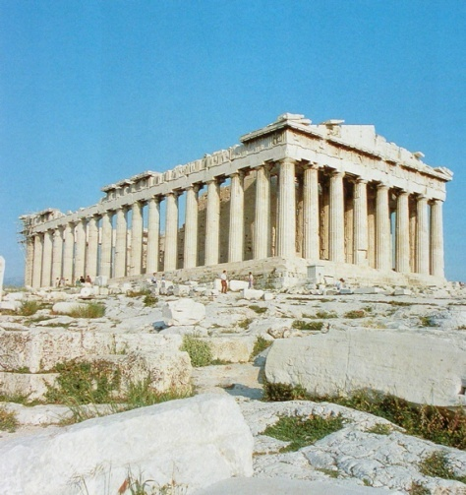 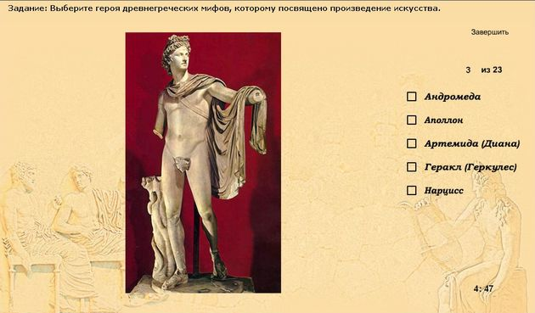

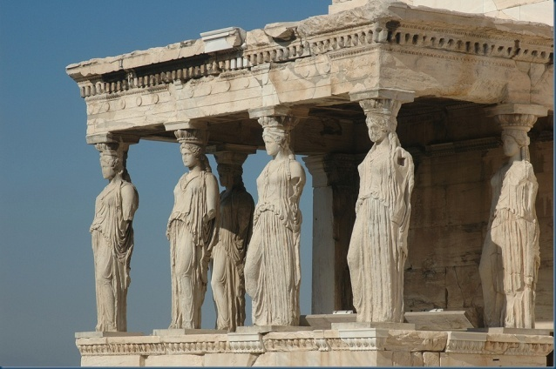 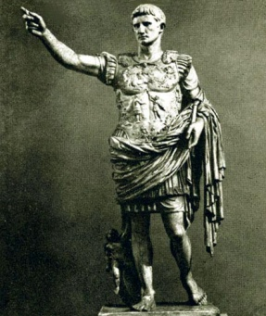

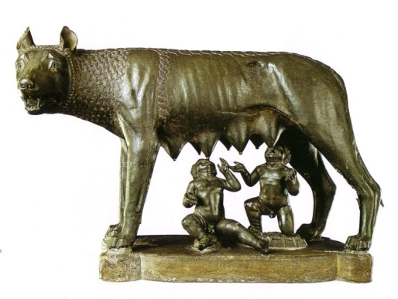 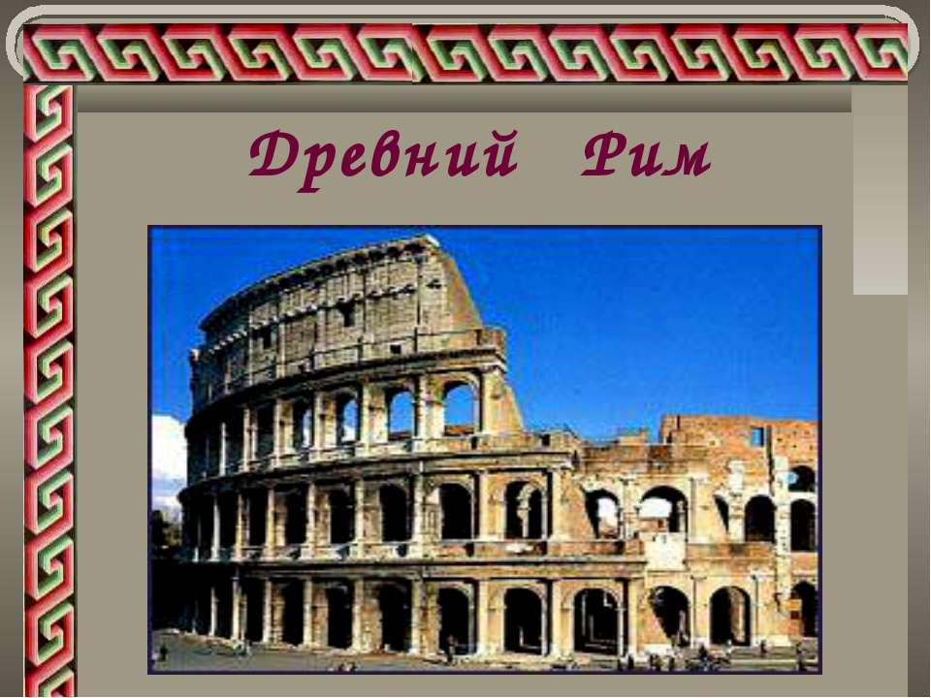

С помощью данных технологических приемов формируются познавательные универсальные учебные действия у пятиклассников. Урок, построенный в рамках учебной деятельности, помогает учащимся приобретать навыки самостоятельной работы с информацией. Новые знания оказываются для учащихся не чем-то отстраненным, что надо выучить на оценку, а тем, во что вложены собственные силы. А значит, повышается интерес к предмету и мотивация пятиклассников, при изучении сложного для них предмета истории.

**4.Контрольно-оценочный блок**

  Ещё одной проблемой может стать оценивание сформированности познавательных УУД. Привычные средства оценки, например, тесты, не могут должным образом оценить результаты учебного процесса. Они не пригодны, если требуется не просто проверить знание дат, терминов, фактов, а применить эти знания. Традиционная форма контрольных и проверочных работ, выполняемых учениками, не подходит для оценивания познавательных УУД. Поэтому, кроме обычных тестовых заданий ученики в качестве итогового зачёта выполняют такие виды работ, как презентации, проекты, исторические газеты, а также задания игрового характера.

Результативность:

Личностное развитие – развитие индивидуальных, нравственных и эмоциональных качеств

Социальное развитие – воспитание гражданских, демократических и патриотических убеждений

Интеллектуальное развитие – развитие индивидуальных качеств личности

Участие учащихся в олимпиадах и различных конкурсах

**Заключение**

Подводя итог, можно выделить несколько позиций обобщающего характера:  
1. Универсальные учебные действия представляют собой целостную систему, в которой происхождение и развитие каждого вида учебного действия определяется его отношением с другими видами учебных действий и общей логикой возрастного развития.   
2. В основе формирования УУД лежит «умение учиться», которое предполагает полноценное освоение всех компонентов учебной деятельности (познавательные и учебные мотивы; учебная цель; учебная задача; учебные действия и операции) и выступает существенным фактором повышения эффективности освоения учащимися предметных знаний, умений и формирования компетенций, образа мира и ценностно-смысловых оснований личностного морального выбора.   
3. Формирование универсальных учебных действий способствует индивидуализации обучения, нацеленности учебного процесса на каждом его этапе на достижение определенных, заранее планируемых учителем результатов.   
**Используемая литература:**

ФГОС основного общего образования утвержден приказом от 17 декабря 2010 года №1897 (зарегистрирован Минюстом России 01.02.2011 г.

Асмолов, А. Г. Формирование универсальных учебных действий в основной школе: от действия к мысли. Система заданий: пособие для учителя             /А. Г. Асмолов, В. Г. Бурменская, И. А. Володарская и др. – М.: Просвещение, 2011. – 159 с.

Болотова, Е. Н. Нормативно-правовая база современного урока / Е. Н. Болотова. –  Народное образование, 2009. – № 9. – С. 118.

Вяземский, Е. Е. Методика преподавания истории в школе: Практическое пособие для учителей / Е. Е. Вяземский, О. Ю. Стрелова. – М.: Гуманит. изд. центр «Владос», 2001. – 176 с.

Тема урока: «Древнее Двуречье».

Тип урока: урок открытия нового знания

Цели урока: сформировать представления обучающихся о государстве Древнее Двуречье, посредством отработки умений и навыков работы с историческими источниками, картами, текстом учебника;

Задачи:

Дидактические:

* сформировать у учащихся представления о географическом положении, занятиях и общественном устройстве древнейших городов-государств Древнего Двуречья;
* формировать умения, применять понятие (клинопись), закрепить умения извлекать информацию из текстовых, анимационных источников и обобщать их по заданной теме;
* ознакомиться с презентацией урока, запомнить мифы Древнего Двуречья.

Воспитательные:

* познакомить учащихся с занятиями жителей Двуречья, их культурой, верованиями в эпоху древнего мира;
* воспитывать детей в духе уважения к истории прошлого;
* формировать навыки самоконтроля;

Развивающие:

* развивать умения связной речи, логично выстраивать предложения;
* развивать коммуникативные действия: умение полно и точно выражать свою мысль в соответствии с поставленными задачами.

|  |  |  |  |
| --- | --- | --- | --- |
| Этапы урока | Действия учителя | Действия учеников | Формирование УУД |
| I.Организационный момент  (2 мин) | Приветствие. Проверка готовности обучающихся к уроку.  – Ребята,  давайте вспомним, о чем мы говорили на прошлых уроках? | –  Мы изучали историю Древнего Египта, особенности его цивилизации. | Регулятивные УУД:  1.Прогнозирование  2.Целеполагние |
| II.Мотивация учебной деятельности обучающихся.  Постановка цели и задачи урока.  (5 мин)                    III.Актуализация знаний  (5 мин)  *Страна двух рек.*  Работа с историческим источником.  (7 мин)  IV.Физминутка  (2 мин)  *Города из глиняных кирпичей*.  Работа с иллюстрацией  (5 мин)  *Башни от земли до неба.*  Работа с текстом учебника  ( 3 мин)  *Письмена на глиняных табличках.* Беседа.  Работа с иллюстрацией.( 5 мин) | Попробуйте догадаться о теме нашего разговора сегодня, отгадав загадку.  *Загадка:*  *Пробегает рощу –*  *Моет и полощет,*  *Пробежала вдоль лужка –*  *Искупала пастушка.*  Тема нашего урока тесно связано с этим словом. Сегодня мы познакомимся с государством Западной Азии - Древним Двуречьем.    Ребята, с чем мы должны познакомиться, чтобы изучить историю Древнего Двуречья?  План урока:  1.Страна двух рек.  2.Города из глиняных кирпичей.  3.Башни от земли до неба.  4.Письмена на глиняных табличках.     Давайте посмотрим на карту. Из дельты Нила через небольшой перешеек на Синайский полуостров, затем по восточному побережью Средиземному морю, где находятся Палестина, Сирия, Финикия, по пустыне можно добраться до реки Евфрат.  - Как называлось государство, которое располагалось между реками Тигр и Евфрат?  — Как вы думаете, почему Двуречье носит такое название?     -Где берут свое начало реки Тигр и Евфрат?  –Каковы были природные условия Двуречья?    Уже известный вам историк Геродот оставил подробное описание природных условий Древнего Междуречья и занятий его жителей. Итак, давайте узнаем, как описывает эту великолепную страну Геродот.  Вопросы к документу:  1.Какая земля была в Древнем Двуречье?  2.Какие культуры выращивали жители этой страны?  3.Какие занятия существовали у жителей Двуречья?  ---------------------------------------------    Мы продолжаем путешествие по удивительной стране.  Древние племена Междуречья со временем объединились для совместного проживания в укрепленные поселения. Постепенно, эти поселения превращались в города – центры небольших государств.  Так более 5 тыс. лет назад в нижнем течении рек Тигра и Евфрата древний народ «шумеры» образовал первое государство в Древнем Двуречье. В переводе с древнего языка «шумеры» означают «черноголовые». С этим народом связана одна из загадок истории Древнего мира. Неизвестно, откуда они пришли на эти земли. Их язык не был похож ни на какой другой. На сохранившихся изображениях этих людей можно заметить, что у них были неправдоподобно правильные овальные черты лица с большими глазами. Эти странные люди основали в Двуречье крупные центры, города-государства. Давайте найдем их на карте.  Для того, чтобы узнать где жили люди того времени, давайте обратим внимание на рисунок на с.66 учебника «Посёлок шумеров». Что вы видите на данном рисунке? Опишите данное изображение по плану на с.69 учебника.  Основным материалом в Двуречья является глина. Из нее  научились делать кирпичи, строить  дома,  дворцы и храмы.  Вспомните, что такое храм?  В Древнем Двуречье храмы называли зиккураты.  - Каким богам преклонялись жители Двуречья? Для ответа на данный вопрос прочтите п.3 на с.67 учебника и выпишите имена главных богов этой страны.  Вспомните, кому было позволено находиться в храме, жилище богов?  2. Какие исторические источники вы знаете? Какую информацию мы с вами можем получить именно из этих источников? Как называлась письменность в Египте?  В Древнем Двуречье тоже существовало особое письмо, которое называлось – КЛИНОПИСЬ  Обратите внимание на рисунок на с.68.»Школа в Двуречье | Ученики называют ответ - *река*                Ученики планируют узнать о природе, климатических условиях, местоположении Древнего Двуречья.   Познакомиться с занятиями населения, развитием письменности, религиозными верованиями, и культурой этой страны.        Работа по карте « Древний Восток» ( с. 33  учебника  Вигасина А.А.)                                                        Междуречье или Двуречье.  Жизнь Двуречья тесно связана с двумя крупными реками – Тигр и Евфрат.  Обе реки текут с севера на юг с гор Закавказья в Персидский залив.  Местность делится как бы на две части: на севере - гористая и каменистая, а на юге – совсем ровная и камней там нет.    Знакомство с текстом Геродота. Определение темы, главной мысли.  1.Плодородная.  2.Пшеницу, ячмень, просо, сезам - масленичное растение, финиковые пальмы.  3.Строили каналы, занимались земледелием, делали вино, мёд, пекли хлеб.    Обучающиеся выполняют аналогичные упражнения на месте.      Запись в тетрадь: древний народ - шумеры(«черноголовые»).  Древнее Двуречье – более 5 тыс. лет назад.  Обучающиеся находят на карте города Ур и Урук.  Дети отвечают, что население Двуречья жило в маленьких глиняных домах с соломенной крышей. Далее устно описывают рисунок по плану:  1.Река, каналы, растительность;  2.Хижины и загоны для скота;  3.Главные занятия;  4. Колёсная повозка.  Запись в тетрадь: зиккураты – храмы в Древнем Двуречье.  Дети выписывают в тетрадь:  Шамаш – бог Солнца  Син – бог Луны  Эа – бог воды  Иштар – богиня плодоро Жрецам.  Письменные, вещественные.О существовании письменности. Иероглифы  Запись в тетрадь: КЛИНОПИСЬ – письменность, знаки, которые состоят из групп клинообразных чёрточек, знаки выдавливались на сырой глине.  Работа с иллюстрацией в учебнике на с. 66.  Ученики сравнивают помещение, материалы для письма, процесс преподавания, отношения между учениками и учителем. Работают над понятиями  «отец школы», «сыновья школы», « человек с палкой». | Регулятивные УУД:  1.Планировать с помощью учителя  учебную деятельность.          Познавательные УУД:  1.Находить информацию в разных источниках.  2.Выделять главное  3. Определять понятия  4. Анализировать , доказывать                          Познавательные УУД:  смысловое чтение как осмысление цели чтения, извлечение необходимой информации.  Регулятивные УУД:  1. Определять цель – проблему.  2.Выдвигать версии  3.Планировать деятельность  4.Работать по плану  5.Оценивать степень и способы достижения цели      Регулятивные УУД:  1.Выдвигать версии.  2.Работать по плану.  Познавательные УУД:  1. Находить информацию в разных источниках.  2.Выделять главное  3. Сравнивать  4.Делать выводы  Познавательные УУД:  1. Находить информацию в разных источниках.  2.Выделять главное  3. Определять понятия  4. Анализировать , доказывать  5. Сравнивать  6.Владеть смысловым чтением, вычитывать разные виды информации  7.Делать выводы     Коммуникативные УУД:  1. Умение вести диалог;  2..Высказывать свое мнение;  3.Формулировать главную мысль;  4.Объяснять значение понятий.  Познавательные УУД:  1.Находить информацию в разных источниках.  2.Выделять главное  3.Предоставлять информацию в сжатом виде.  Личностные УУД:  1.Оценивать отношения между учеником и учителем в Древнем Двуречье с т.з нравственных позиций. |
| V.Закрепление. Применение нового знания(2 мин) | Игра «Да» или «Нет».  Если ответ на вопрос положительный – хлопок в ладоши, если отрицательный – тишина.  Я утверждаю, что…  1. Междуречье иначе называется Двуречье. (Да).  2. Двери у бедняков были деревянные. (Нет).  3. Ур и Урук это название рек. (Нет).  4. Бога солнца звали Шамаш. (Да).  5. К богине Иштар ходили за урожаем и детьми. (Да).  6. Религия жителей Двуречья - языческая. (Да).  7. Клинопись - это узоры на посуде. (Нет).  8. В природно-климатических условиях Египта и Двуречья много сходства. (Да).  9. Гробницы Египта и Двуречья не имеют ничего общего и схожего. (Нет). | Хлопок.  Тишина.  Тишина.  Хлопок.  Хлопок.  Хлопок.  Тишина.  Хлопок.  Тишина. | Регулятивные УУД:  1.Работать по плану  2.Оценивать степень и способы достижения цели |
| VI.Рефлексия(3 мин) | Учитель просит открыть тетрадь и на чистом листе обвести ладонь по контуру. Когда ладонь нарисована, обучающиеся заштриховывают то количество пальчиков, которое соответствует их оценке на уроке. | Дети поясняют, почему они так себя оценили. | Регулятивные УУД:  1.Определять цель – проблему.  2.По ходу работы сверять свои действия с целью  3.Находить и исправлять ошибки  4.Оценивать степень и способы достижения цели |
| VII.Итоги урока. Информация о домашнем задании, инструктаж по его выполнению(2 мин) | Параграф 13, задание в рабочей тетради, составить рассказ от лица шумерского школьника*. | Записи в дневниках. |  |

Раздаточный материал. Исторический источник. Геродот.

… Земля же её орошается дождём мало, и это сперва питает корни хлеба; однако посев вырастает, и хлеб вызревает при помощи орошения из реки, но не так как в Египте, где сама река разливается на поля, но с помощью орошения рукам или насосами (черпательными машинами, приводимыми в движение рабочим скотом).

… Всё Междуречье, подобно Египту, всюду перерезана каналами. Самый большой из этих каналов судоходен. Из всех стран на свете, насколько я знаю, эта земля производит, безусловно, самые лучшие плоды. Земля приносит их в таком изобилии, что урожаи здесь бывают раза два, а то и три в год. Листья пшеницы и ячменя достигают там целых четырёх пальцев в ширину. Там просо и сезам (масленичное растение) бывают высотой с дерево. Повсюду на равнине растут там финиковые пальмы, в большинстве плодоносные. Из плодов пальмы приготовляют хлеб, вино и мёд.